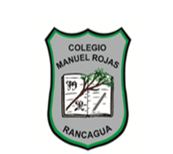*Colegio Manuel Rojas*

*Rancagua*

*Profesor(a):*

**GUÍA DE RELIGION 1° Y 2° BÁSICO.**

Nombre y Apellidos:____________________________________________________Curso: ­______

UNIDAD: 01:

OBJETIVO:**Reconocer que Jesús entra en Jerusalén a su pueblo amado.**

**INSTRUCCIONES: OBSERVA LA IMAGEN, REFLEXIONA Y COMPARTE CON TU FAMILIA, LUEGO PINTALA.**

[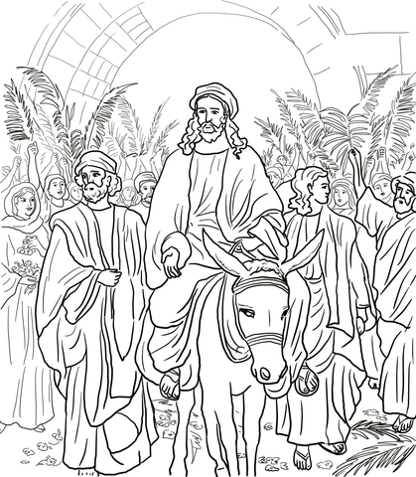](http://www.supercoloring.com/es/dibujos-para-colorear/entrada-de-jesus-a-jerusalem?version=print)

*Colegio Manuel Rojas*

*Rancagua*

*Profesor(a):* **GUÍA DE RELIGION 1° Y 2° BÁSICO**

UNIDAD: 01:

OBJETIVO:**Reconocer que Jesús entra en Jerusalén a su pueblo amado.**

*Colegio Manuel Rojas*

*Rancagua***GUÍA DE RELIGION 1° Y 2° BÁSICO**

*Profesor(a):*

**INSTRUCCIONES: OBSERVA LA IMAGEN, REFLEXIONA Y COMPARTE CON TU FAMILIA, LUEGO PINTALA.**